**Nome:** Aline Neves de Melo **R.A.:** 0220482412005 **Data:** 18/04/2024

**Atividade Avaliativa 1º Bimestre**

1. Faça um programa que lê o valor do salário atual do professor e sua idade e informa o seu novo salário acrescido de 24.5% se for menor de 30 e 33.5% caso contrário.

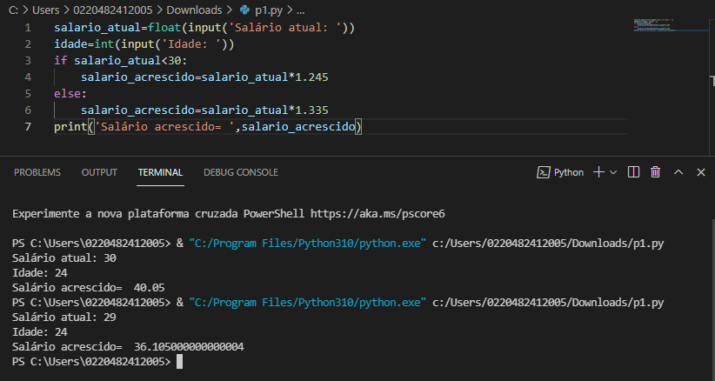

1. Crie um programa que lê o ano de nascimento de uma pessoa e o ano atual. Calcule e mostre qual é: a idade da pessoa em anos, a idade da pessoa em horas, a idade da pessoa em minutos e a idade da pessoa em semanas.

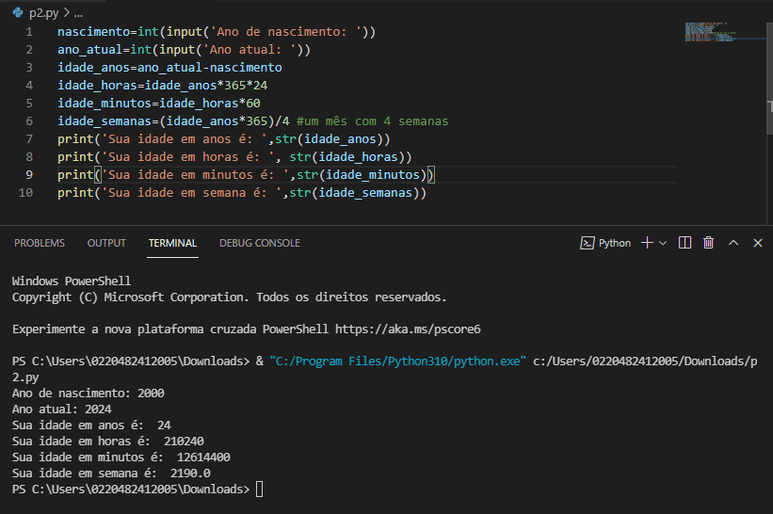

1. Faça um programa que leia 3 números (A, B, C) e mostre o maior par e o maior ímpar.

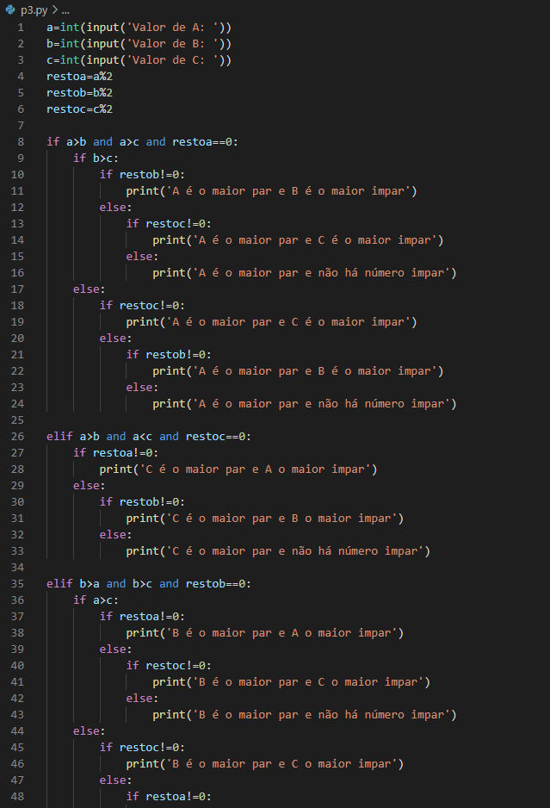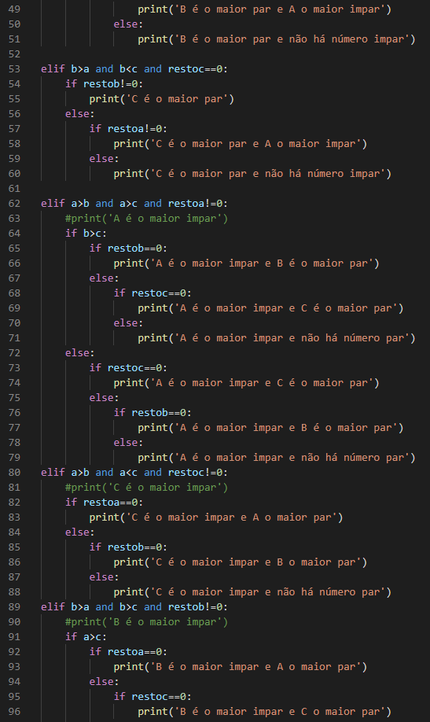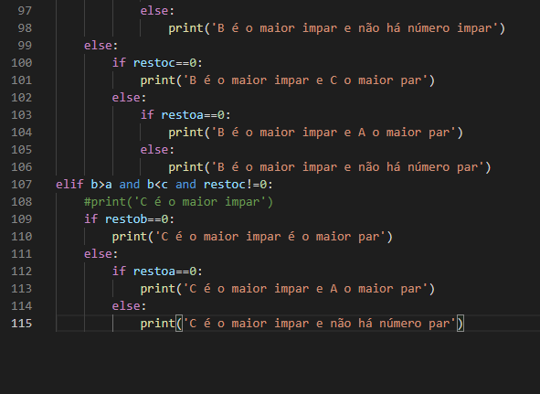

1. Escreva um programa que solicite ao usuário um número inteiro positivo. Em seguida, verifique 2 números que divididos dá o número que o usuário informou.  Por exemplo, 6 é a divisão de 12 por 2.

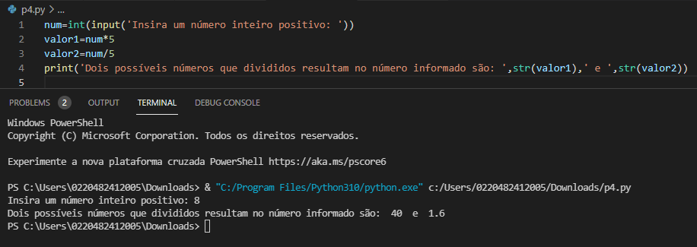

1. Escreva um programa que solicite ao usuário três valores representando os comprimentos dos lados de um suposto triângulo. O programa deve, então, verificar se é possível formar um triângulo com esses comprimentos e, em caso afirmativo, classificar o tipo de triângulo formado.

As regras para formação de um triângulo são:

- A soma dos comprimentos de quaisquer dois lados deve ser maior que o comprimento do terceiro lado.

- Nenhum dos comprimentos pode ser negativo ou zero.

- Se os comprimentos fornecidos atenderem a essas regras, o programa deve classificar o tipo de triângulo formado com base nos seguintes critérios:

Triângulo Equilátero: Todos os lados têm o mesmo comprimento.

Triângulo Isósceles: Dois lados têm o mesmo comprimento, mas o terceiro lado tem comprimento diferente.

Triângulo Escaleno: Todos os lados têm comprimentos diferentes.

